Survey Xact evalueringsrapport

BA i Organisatorisk Læring, 4. semester – foråret 2024

Om evalueringsundersøgelsen

Evalueringsskemaet er udsendt til 18 studerende den 14. juni 2024

Der er blevet rykket to gange.

Målingen blev lukket for besvarelser d. 15. september.

I alt har 12 valgt at deltage i undersøgelsen, mens 6 studerende ikke har besvaret undersøgelsen

De 12 fulde besvarelser giver en svarprocent på 67 %.

Sidste års svarprocent på samme semester var på 65 %.

Evaluering af projektmodulet:
Organisatorisk Læring: Et Fokus på Strategisk Fornyelse og Innovation
Hvordan vil du overordnet vurdere dit faglige udbytte af modulet?
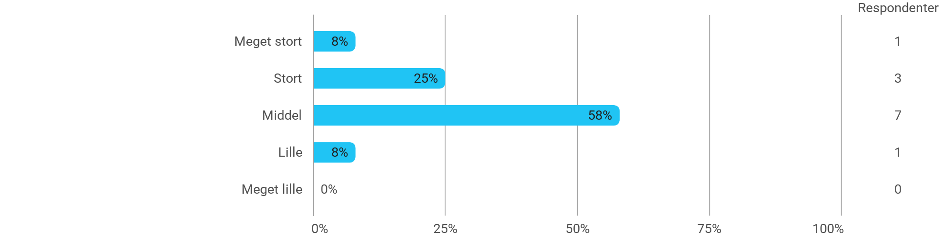

Angiv din grad af enighed i følgende udsagn:
- Stoffets sværhedsgrad var passende
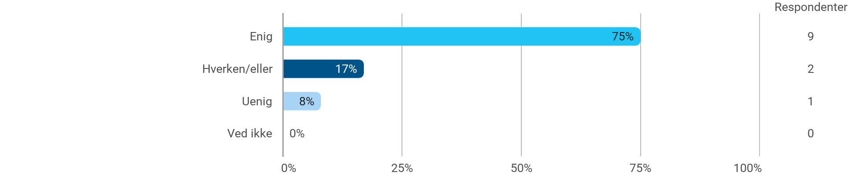

- Min egen arbejdsindsats var passende
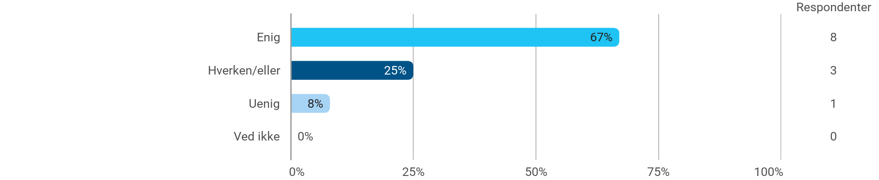

Samarbejdet med min gruppe forløb godt (hvis du arbejdede alene angiv ”ved ikke”)
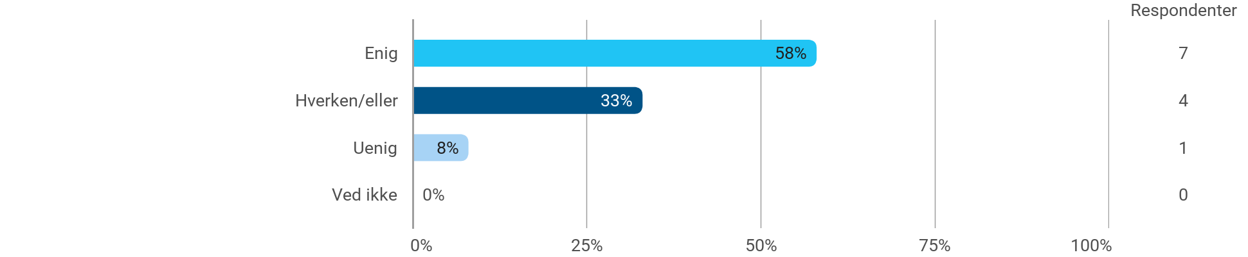

- Samarbejdet med vejleder fungerede godt
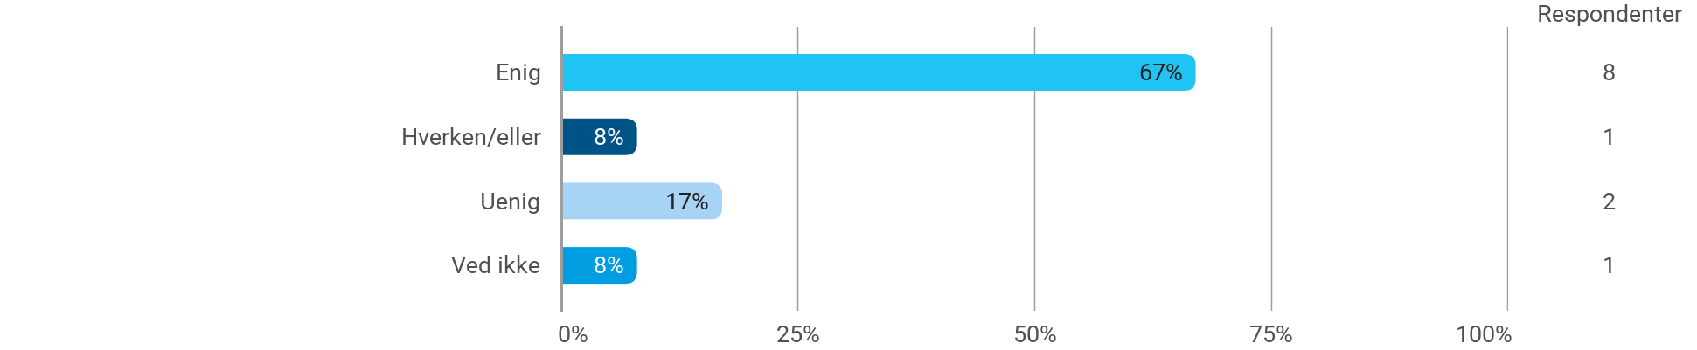
Eksamensformen var hensigtsmæssig
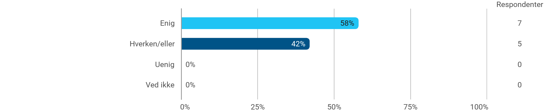

Evaluering af modulet:
Organisationspsykologi, Intervention
Hvordan vil du overordnet vurdere dit faglige udbytte af modulet?
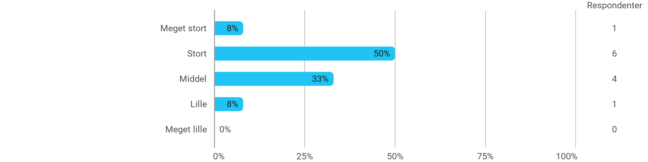

- Stoffets sværhedsgrad var passende
- Min egen arbejdsindsats var passende
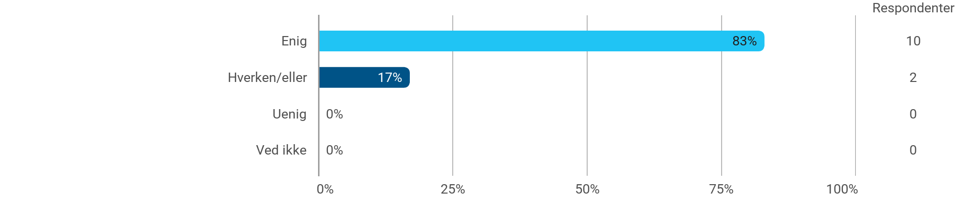
- Samarbejdet med min gruppe forløb godt (hvis du arbejdede alene angiv ”ved ikke”)
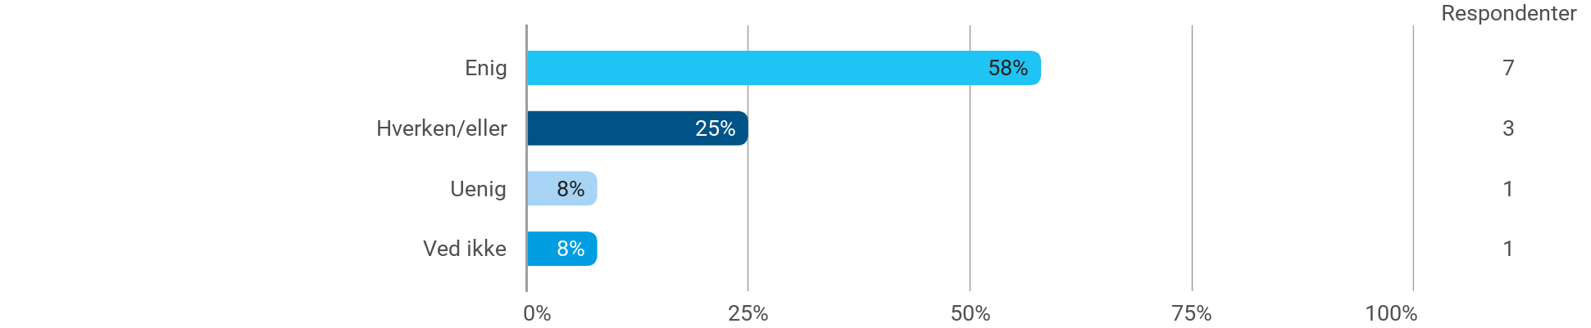
- Samarbejdet med vejleder fungerede godt
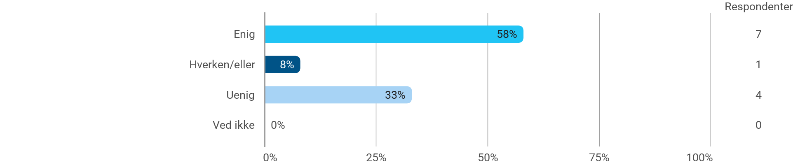
- Mit udbytte af modulets afsluttende workshop var passende
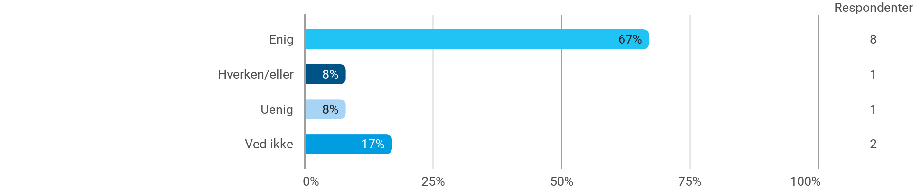
- Eksamensformen var hensigtsmæssig
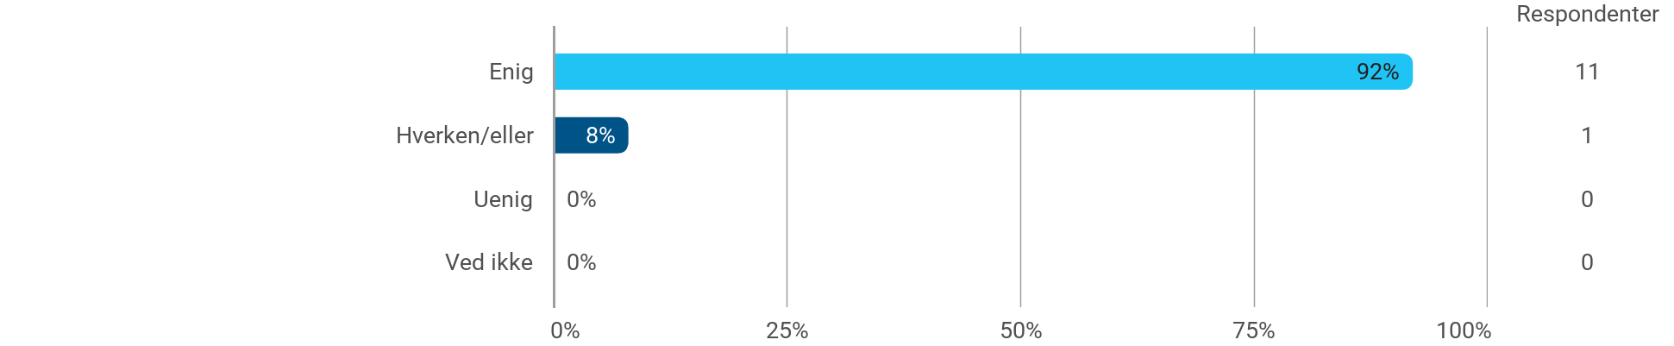

Evaluering af valgfaget
Angiv din grad af enighed i følgende udsagn:
- Stoffets sværhedsgrad var passende
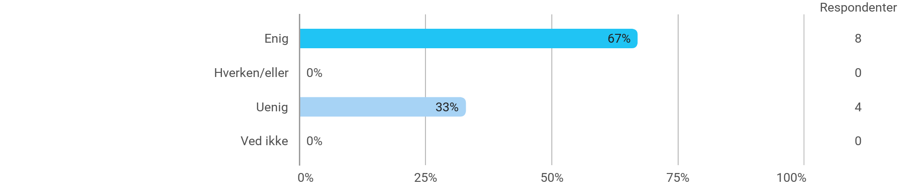
- Min egen arbejdsindsats var passende
Eksamensformen var hensigtsmæssig
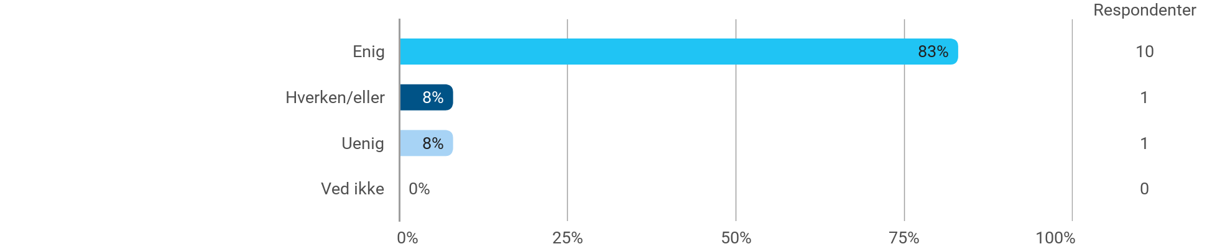

Evaluering af semestret generelt:
Hvordan vil du overordnet vurdere
- Dit faglige udbytte af semestret?
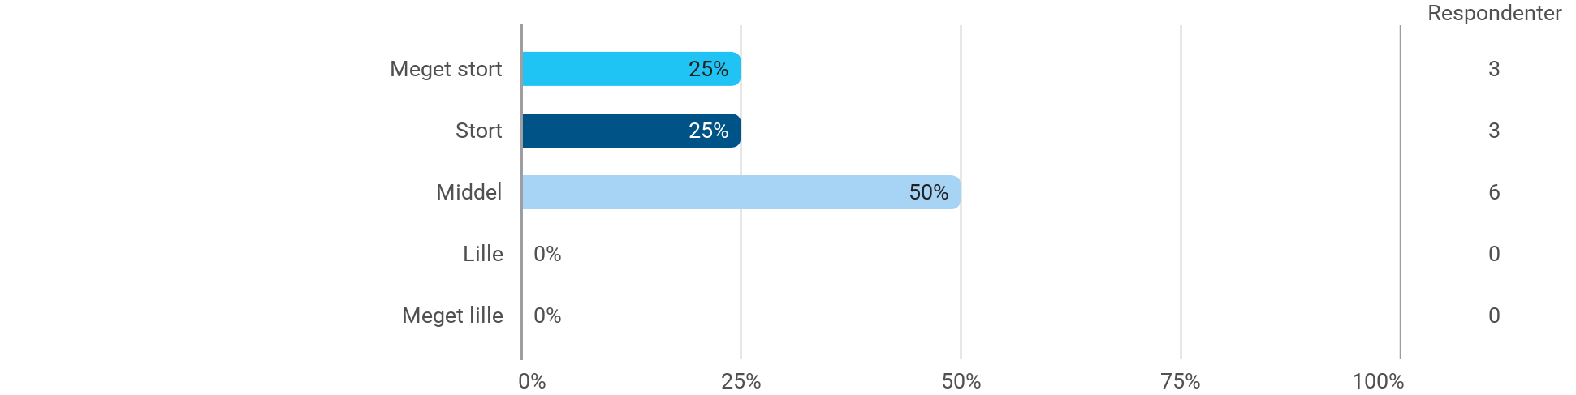
- Dit overblik over semestret ved dets begyndelse?
